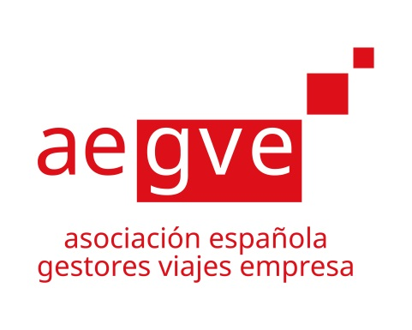

Desde la Asociación Española de Gestores de Viajes de Empresa se ha puesto en marcha una iniciativa relacionada con Responsabilidad Social Corporativa, que consiste en apoyar proyectos solidarios. Con esta intención se invita a participar con sus propuestas a asociaciones sin ánimo de lucro de ámbito nacional. El objetivo de AEGVE es colaborar económicamente en el desarrollo de proyectos que estén enfocados a ayudar a mejorar las oportunidades y calidad de vida de colectivos de personas en situación vulnerable o de exclusión. Con esta finalidad los proyectos presentados deberán estar enfocados en promover formación relacionada directamente con el sector profesional del turismo.

Condiciones y bases para la participación en la convocatoria de ayuda para proyectos solidarios.

1 – CONCURSO: AEGVE con sede en C/San Epifanio, 1, 1º A, 28005 Madrid, organiza un concurso para premiar una acción solidaria relacionada con el sector PROFESIONAL de TURISMO.
2 – PARTICIPACIÓN: Podrán participar Asociaciones que sean del ámbito nacional, sin fines de lucro, no vinculadas a administraciones públicas ni a empresas privadas, legalmente constituidas e inscritas en el registro oficial correspondiente y que generen un proyecto de formación que revierta en el sector profesional del turismo.
3 – CRITERIO DE ADMISIÓN: Serán estudiados los proyectos que respondan a los siguientes criterios:
- Respetar las condiciones del punto 2.
- Presentar cumplimentado el formulario de participación.
- Que aporten un beneficio para el sector profesional del turismo.
- Se admitirán proyectos que ya estén iniciados como proyectos cuyo inicio está previsto dentro del mismo año.
- En la presentación de la “Documentación Anexa” se debe explicar el proyecto de forma concreta (objetivo, medios, cronología) y su presentación no debe extenderse en más de 5 páginas.
4- CRITERIO DE SELECCIÓN: todos los proyectos que cumplan con los requisitos del punto 3 serán admitidos para participar en el proceso de selección presentando la “Formulario de inscripción” y la “Documentación anexa”.
Datos de contacto de la persona miembro de la entidad que presenta el proyecto
(La persona que presenta la candidatura en nombre de la ONG o entidad sin fines de lucro garantiza la sinceridad y la veracidad de la información proporcionada. Toda imprecisión u omisión susceptible de inducir a un juicio erróneo conllevará la anulación de la candidatura. Toda indicación, identidad o datos falsos será considerada nula y eliminados del proceso de selección. El promotor de esta ayuda (AEGVE), cuando lo considere necesario, se reserva la posibilidad de pedir a la persona representante información complementaria que permitan la correcta selección de la candidatura.)
5. PLAZO Y DIRECCIÓN DE PRESENTACIÓN: El proyecto será presentado entre los días 01 y 30 de octubre de 2018. La documentación se remitirá por correo electrónico a la siguiente dirección: comunicacion@aegve.org
6. SELECCIÓN DEL PROYECTO GANADOR: El proyecto ganador será aquel que reúna todos los requisitos solicitados en los puntos anteriores y que se ajuste a las especificaciones requeridas. La decisión se publicará en la página web de AEGVE.
7. DOTACIÓN DE LA AYUDA: La dotación de la ayuda será de 2.000 € máximo.
8. VEREDICTO Y ENTREGA DE LA AYUDA AL PROYECTO SELECCIONADO: El veredicto se comunicará previo al Seminario Anual de AEGVE. La entrega de la dotación económica al proyecto seleccionado tendrá lugar el día de la celebración del Seminario Anual de AEGVE.

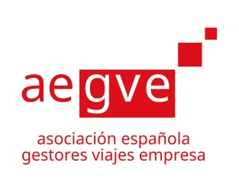

FORMULARIO DE PARTICIPACIÓN
- Nombre de la ONG o entidad no lucrativa

- CIF de la entidad candidata:

- Web (de la entidad candidata):

- Número de Socios:

- Persona de contacto:

- Dirección de e-mail de contacto:

- Teléfono de contacto (fijo/móvil):

- Tipo de proyecto:

- Ámbito del proyecto:

- Breve descripción del proyecto:

